Історія України

Урок 10. Походження українського козацтва. Козацькі зимівники та поселення. Перші Січі. Дмитро Вишневецький.
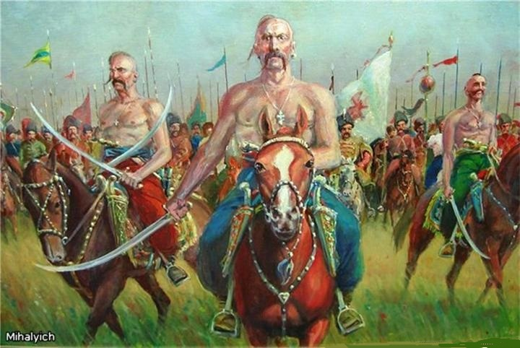

Походження українського козацтва
Кінець XV ст., як вам уже відомо, став часом появи на історичній арені українського козацтва. Перша згадка про українських козаків у писемних джерелах датована 1489 р.
Передумови виникнення козацтва були пов’язані з історичною ситуацією на українських землях у XV — на початок XVI ст.
У степах між Доном, Дніпром і Дністром розкинулися знелюднені набігами кочівників, але родючі й багаті на дичину землі. Цей край називали Диким Полем. Він був порубіжжям між світом осілого населення і кочівників. Улітку з півночі сюди приходили піддані литовського князя. Це були бояри, дрібна шляхта, селяни. Вони полювали на тварин заради їхнього хутра і ловили рибу. Ці товари йшли на продаж, а людей, яких цим займалися, називали уходниками. Такі заняття були небезпечними через сутички з татарами, які приходили в Дике Поле з півдня і теж займалися полюванням, випасом худоби та промислами. Тому для того щоб займатися уходництвом, потрібно було оволодіти військовими навичками. Також уходники для безпеки збиралися загони, у яких обирали собі ватажків.
Численні конфлікти між уходниками й татарами загострювали стосунки між ними. У 1478 р. Кримське ханство стало васалом Османської імперії й активізувало свою боротьбу із сусідніми християнськими державами. Першими жертвами татарських погромів стали жителі півдня Київського і Брацлавського воєводств. Нечисленні гарнізони в місцевих замках не могли зупинити нападників. Місцеве населення змушене було самостійно об’єднуватися перед татарською небезпекою.
Із часом тих, хто в уходницьких ватагах вирушав до Дикого Поля, здійснював походи у степа проти татар або захищав від них власні оселі, стали називати козаками. До середини XVI ст. більшість із них козакували лише певний час, а потім поверталися до своїх основних занять. Таким чином, основними причинами виникнення українського козацтва стали процеси, пов’язані з освоєнням українцями степів Дикого Поля й необхідність організації захисту населення південної Київщини і Східного Поділля від набігів татар. Ще однією причиною формування козацтва стало посилення визиску селян шляхтою. Втікаючи на вільні землі, селяни долучалися до ватаг уходників або під їхньою охороною освоювали родючі землі.
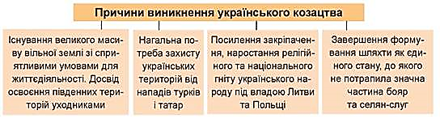

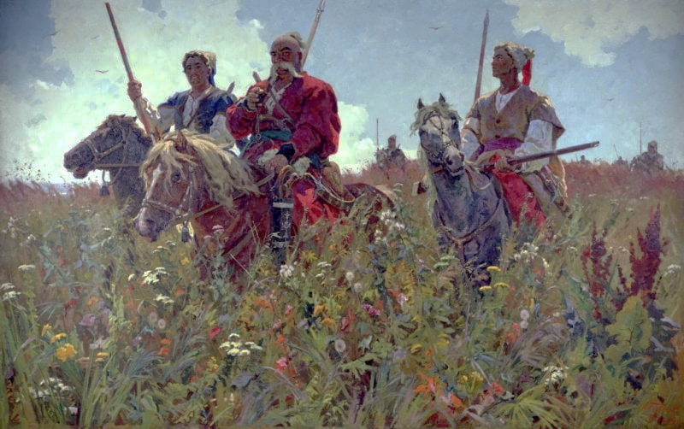

Дніпровський Низ — землі з обох боків Дніпра, розташовані за його порогами.
Великий Луг — заплава Дніпра, що простягалася з обох його боків від острова Хортиця приблизно на 100 км і мала ширину від 3 до 25 км; загальна площа — понад мільйон десятин землі. Нині майже вся територія Великого Лугу затоплена штучним Каховським морем.
Козацтво — від XV—XVI ст. збірна назва козаків в Україні й сусідніх державах. Слово «козак» тюркського походження, що означає «вільна людина», «страж», «конвоїр», «воїн-найманець», «шукач пригод» тощо. Воно вживалося щодо вільних людей, які населяли південноукраїнські степи. Унаслідок Національно-визвольної війни українського народу середини XVII ст. козацтво стало привілейованим станом.
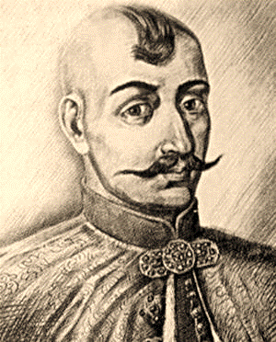
Перші Січі. Дмитро (Байда) Вишневецький
Від кінця XV ст. татарські набіги на українські землі стали регулярними. Щоб утриматися в Дикому Полі і запобігати цим набігам, козаки-уходники стали будувати дерев’яні укріплення — «городки» й «січі». Переважна більшість козацьких укріплень була розташована на Дніпровському Низі. Спираючись на них, козаки спочатку витіснили звідти татарські кочові стійбища, а потім поступово освоїли Великий Луг і Запорожжя.
У середині XVI ст. литовський уряд вирішив використати досвід козаків і розпочати на південному прикордонні будівництво фортець для відсічі татарських нападів. Проте реалізувати цю ідею через брак коштів удалося лише князю Дмитрові Вишневецькому, який звів на острові Мала Хортиця фортецю, що простояла з 1553 по 1557 рр.
Збудована Байдою фортеця стала гарним прикладом для наступників, і вже незабаром на дніпровому острові Томаківка постала нова твердиня, зведена козаками. Вона стала центром об’єднання козацтва. Згодом Січ змінювала своє розташування, але незмінною залишалась її організація.
Запорозька Січ — організація українського козацтва, яка виникла й розвинулася за дніпровськими порогами в першій половині XVI ст. Центром Січі було місто-фортеця, яке через різні обставини змінювало своє розташування, але завжди було за порогами.
Козацька Січ була справжньою фортецею:
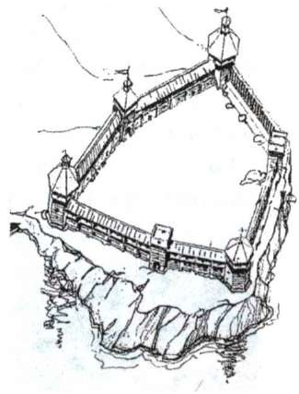
- навколо фортеці козаки викопували глибокі рови.
- насипали високі земляні вали, на яких споруджували оборонні вежі з бійницями. Тут стояли гармати.
- на оборонних спорудах постійно чергували озброєні козаки. “Посередині Січі — просторий майдан, а в його центрі — церква.
- На майдані відбувалася козацька військова рада.
- Майдан оточували козацькі житла — курені, збудовані з дерев'яних колод або плетені з лози й укриті очеретом, а також будинки старшини, канцелярія, пушкаря тощо.
- Усі ці споруди були добре пристосовані для оборони.
- За мурами часто селилися ремісники, торговці.
- Спеціальні будівлі призначалися для проживання іноземних послів".
Дмитро Вишневецький (Байда)
Дмитро Вишневецький (1516-1563) — нащадок великого литовського князя Ольгерда, один із перших відомих в історії ватажків українського козацтва. Народився у місті Вишнівець на Тернопільщині. На початок 50-х рр. XVI ст. він уже був черкаським та канівським старостою й організував відсіч турецьким нападникам. У цей час під керівництвом Д. Вишневецького на острові Мала Хортиця було збудовано замок- «городок», який вважається прообразом Запорозької Січі. Закріпившись на Малій Хортиці, біля найважливішої переправи через Дніпро, князь узяв під захист козаків-уходників на Великому Лузі й розпочав здійснювати сміливі рейди проти татарських і турецьких фортець у пониззі Дніпра й Південного Бугу. 29 червня 1556 р. Вишневецький із загоном у 600 кіннотників і командою на 18 чайках узяв приступом Очаків, а восени того ж року — фортецю Іслам-Кермен.
На початок 1557 р. Хортицький замок витримав 24-денну облогу кримського хана. Проте восени цього ж року об’єднані турецько-татарські сили змусили князя залишити острів Мала Хортиця. У 1563 р. під час походу до Молдавії Д. Вишневецький потрапив у полона і був відправлений до Стамбула. Героїзм та мученицька смерть князя уславлені в народній думі «Про козака Байду».
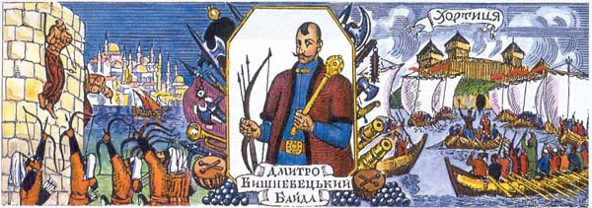

Життя та побут козаків
У XVI ст. відбувається досить стрімке зростання козацтва. Розгорталося покозачення. Із південноукраїнських замків і сіл до степу рушали ватаги шукачів легкої здобичі. Спочатку «ходити в козацтво» означало насамперед рушати на Дніпровський Низ («на низ») за здобиччю, тому цих людей називали низовим козацтвом.
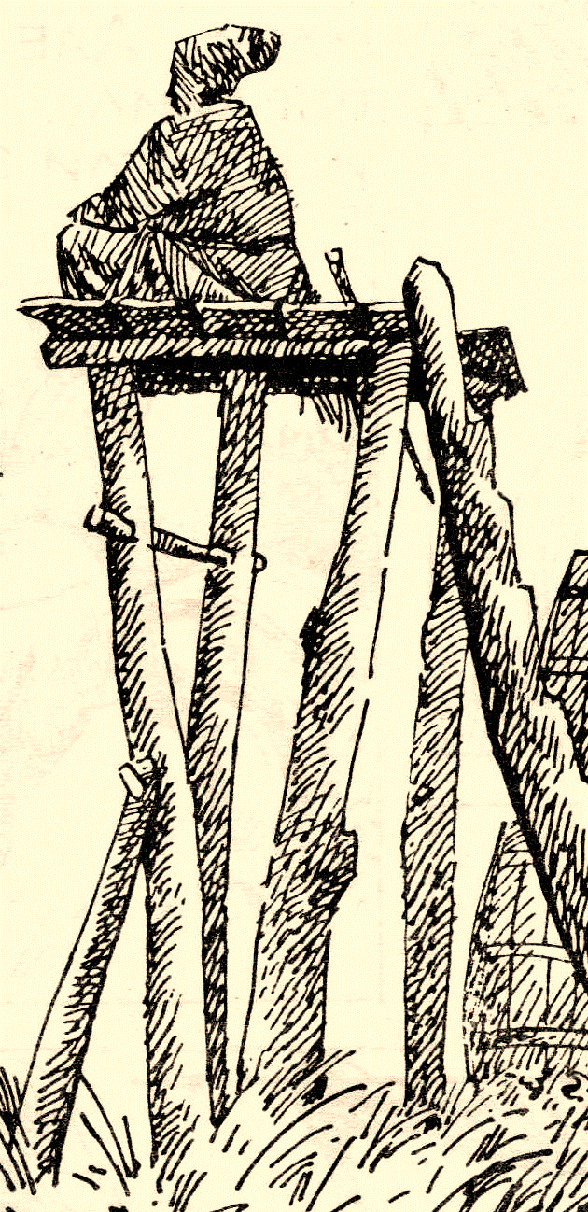
Умови життя козаків були суворими і водночас простими. Мешкали вони в саморобних куренях, сплетених з очерету і вкритих кінськими шкурами. Одяг простих козаків був із домотканого сукна й полотна. Із нього шили широкі шаровари, сорочки, поверх яких одягали широкополі кобеняки та киреї, що підперізували поясом. Взуттям слугували чоботи, а головним убором — шапка.
Козацька їжа була невибагливою, але поживною. Запорожці готували саламаху, тетерю, щербу — варені страви із пшона, житнього борошна й риби, вживали в їжу смажену дичину і в’ялену рибу. Козацьке життя було дуже насиченим, адже все вони робили власноруч.
Заняття різноманітними промислами поєднували з воєнною службою, лагодженням зброї і спорядження, приготуванням їжі, запасів для походів. Проте в короткі хвилини дозвілля козаки любили заспівати пісню, послухати гру на кобзі або затанцювати.
Покозачення — перехід представників різних верств українського суспільства до козацтва як один зі способів зміни свого соціального стану.
Низове козацтво — назва, що вживалася стосовно козаків-запорожців, які селилися в нижній течії Дніпра.
Завдання по темі:
- Прочитати матеріали підручника «Історія України, 8 клас» та конспект Гугл Клас
- Яким роком датується перша писемна згадка про українських козаків?
- Що таке Дике Поле?
- Якими були причини виникнення українського козацтва?
- Що таке Великий Луг?
- На якому острові заснував свій замок-«городок» Д. Вишневецький?
- Коли козацтво стало окремим станом українського суспільства?
- Чи погоджуєтесь ви з тим, що... Чому?
- Значення діяльності Д. Вишневецького для становлення козацтва полягає в тому, що він, на відміну від інших старост південноукраїнських міст, уперше розгорнув діяльність на Запорожжі.
- Формування своєрідного життя й побуту козаків сприяло поступовому його перетворенню з міжстанового прошарку на окремий стан українського суспільства, що виник у 70—80-х рр. XVI ст.
- Визначити терміни: козак, Дике Поле, Дніпровський Низ, Великий Луг, Запорожжя, покозачення, низове козацтво.
- Основні дати та події: 1489 р. — перша писемна згадка в історичних джерелах про українських козаків; 50-ті рр. XVI ст. — спорудження Д. Вишневецьким замку на острові Мала Хортиця.
- Охарактеризуйте ілюстрацію по темі: Охарактеризуйте значення малюнків та їх означення. Спробуйте дати визначення їм. Що вони означають?
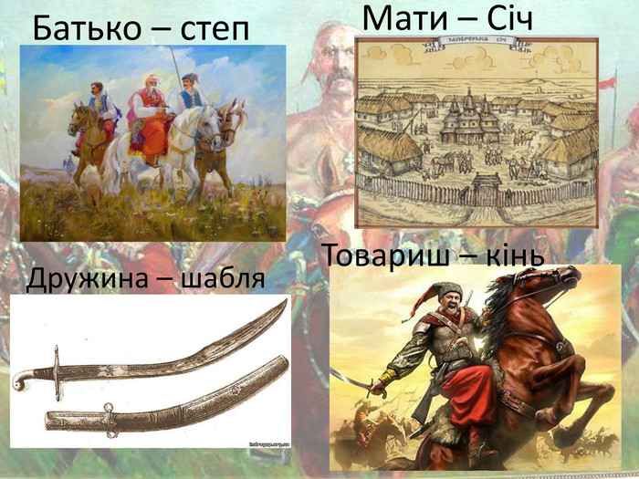

Умови виконання роботи:
- Уважно прочитати текст
- Роботу не відсилати, конспект буде перевірений у класі під час уроку
- Приділити увагу до визначення термінів
- Оцінка за створення короткого конспекту :) або :(

